1.- Crear cuenta en GitHub o GitLab.

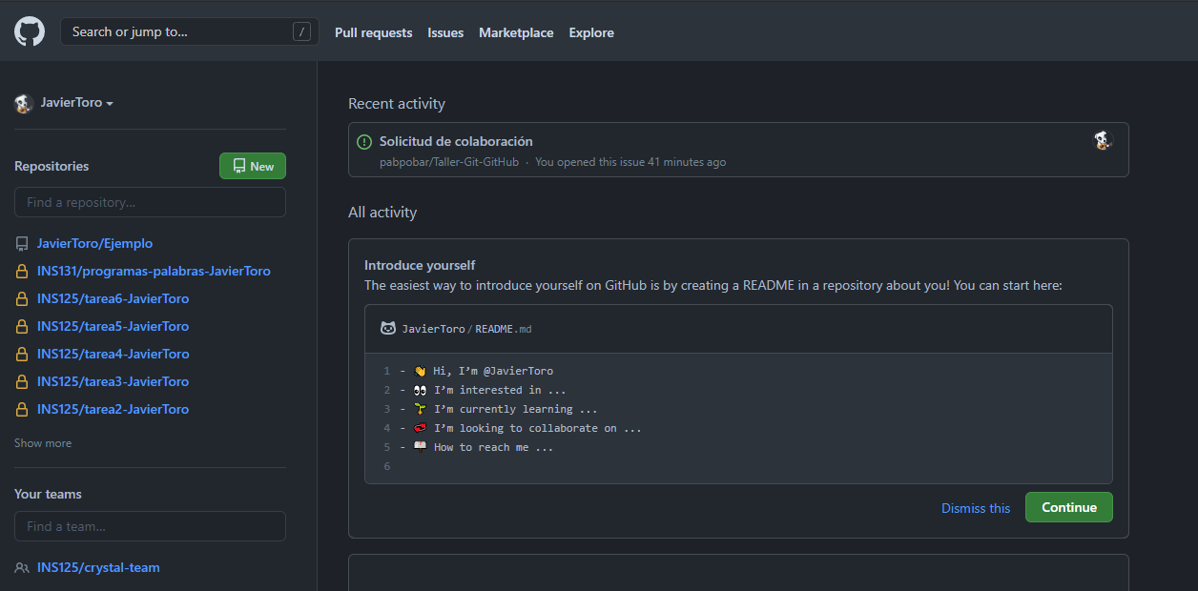

2. Crear proyecto (ejemplo)

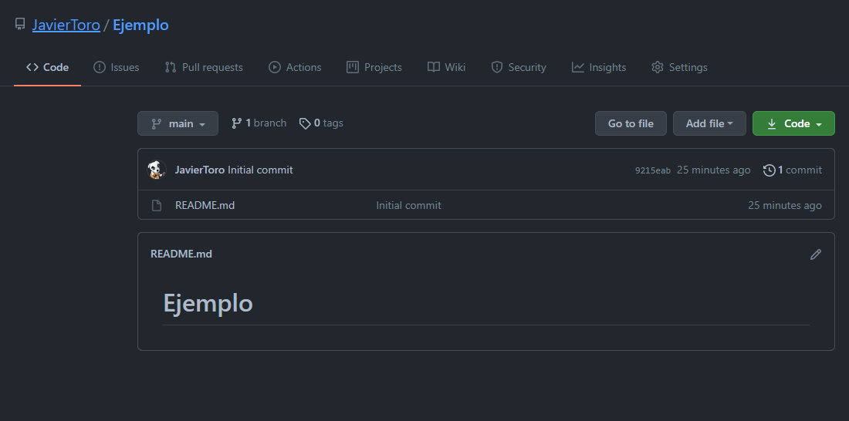

3. Abrir una ventana cmd (opción Git Bash Here).

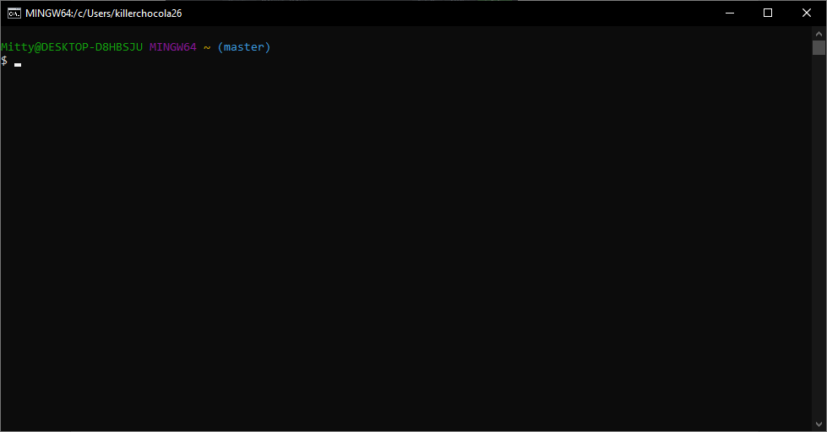

4. Abrir una ventana cmd (opción Git Bash Here): siguiente screenshot.

5. Crear directorio con el nombre del proyecto (md proy-ej1): siguiente screenshot.

6. Cambiarse a dicho directorio (cd proy-ej1): siguiente screenshot.

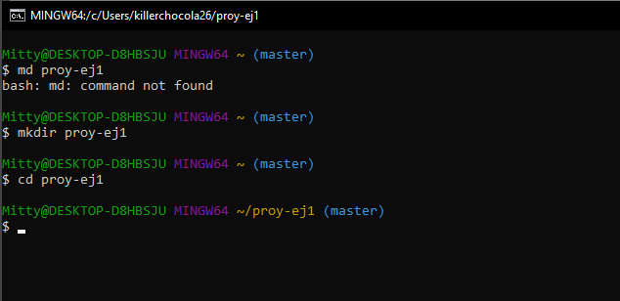

7. Verificar versión de Git: git --version: siguiente screenshot.

8. Ver configuración de git: git config --list: siguiente screenshot.

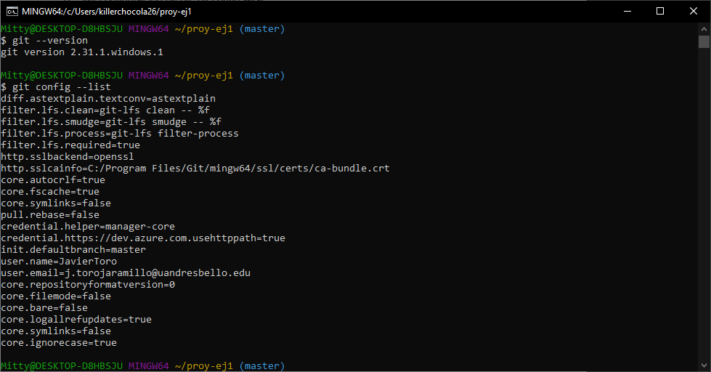

9. Configuraciones iniciales

git config --global user.name “Su nombre"

git config --global user.email “Su e-mail“

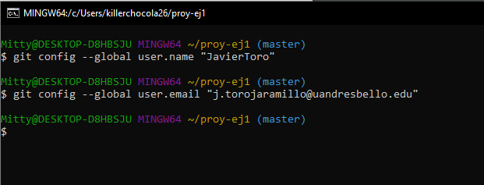

10. Iniciar repositorio: git init

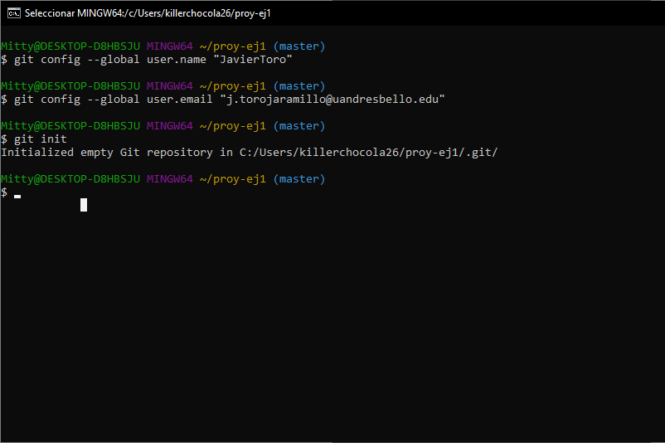

11. Crear un archivo de ejemplo (codigo.txt)

git add

git commit

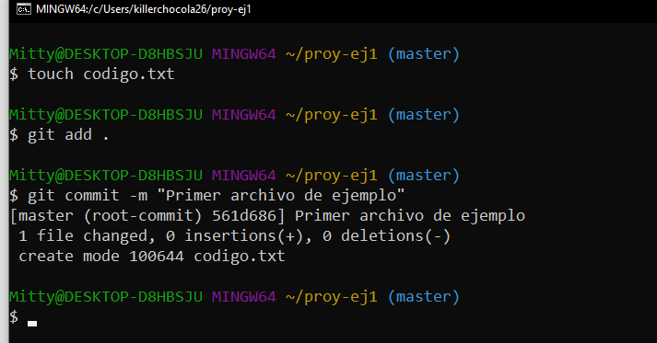

12. Crear rama: git checkout -b primera-rama.

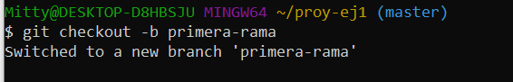

13. Modificar archivo (codigo.txt)

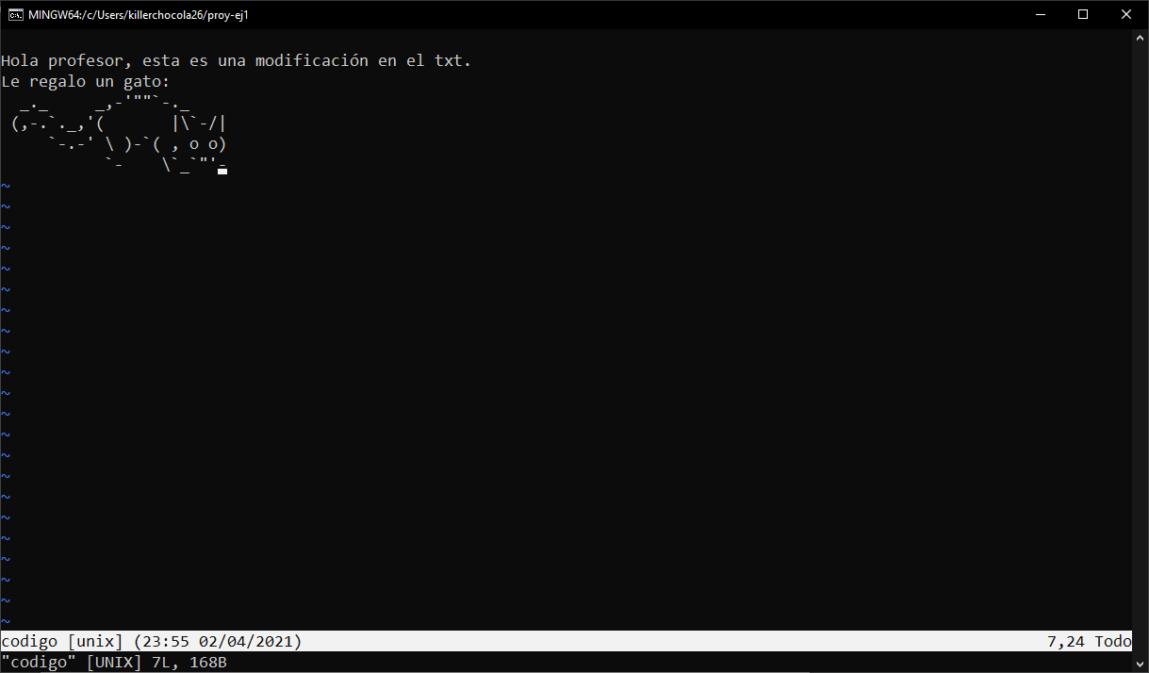

14. Utilizar git checkout o git switch para cambiar de ramas

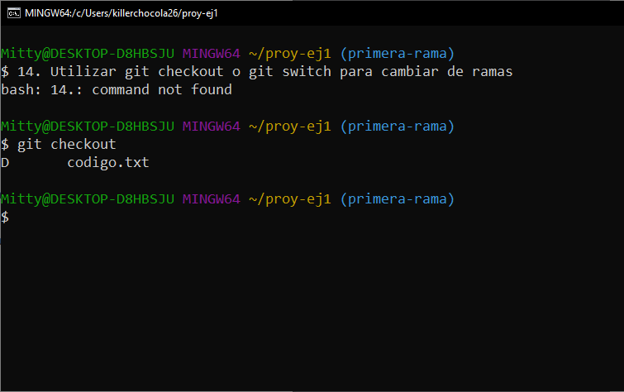

15. Subir rama master a GitHub o GitLab

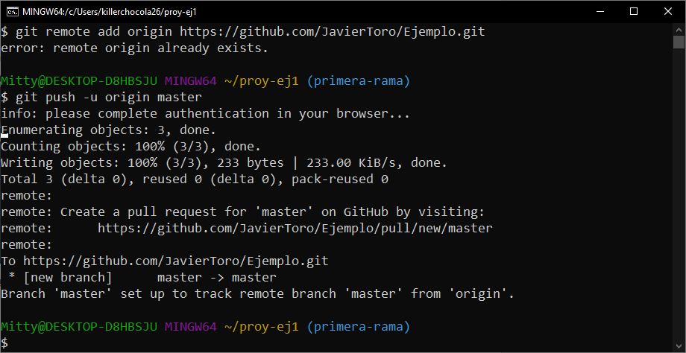

16. Ver resultado en GitHub o GitLab.

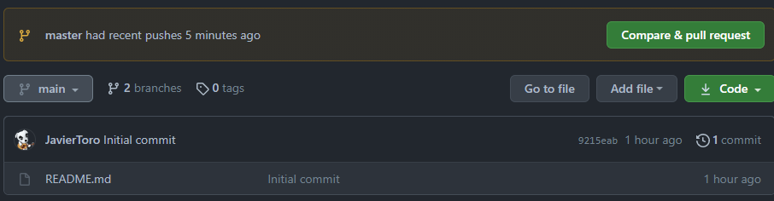

17. Volver a repo local

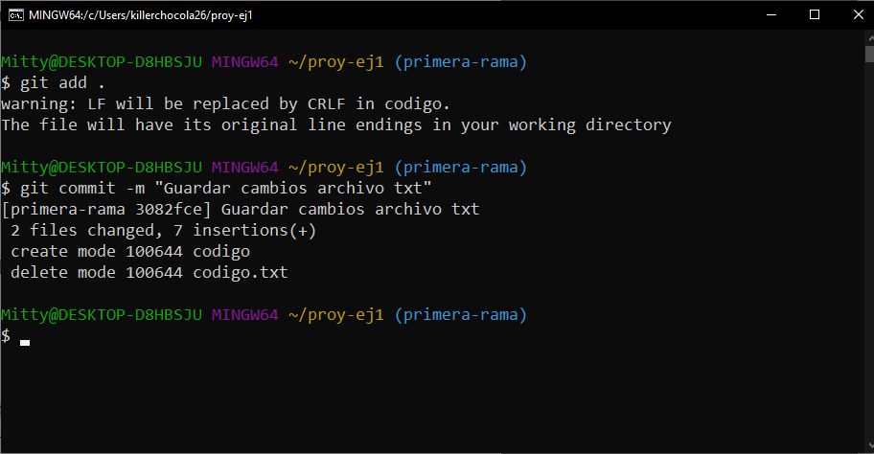

18. git push -u origin primera-rama

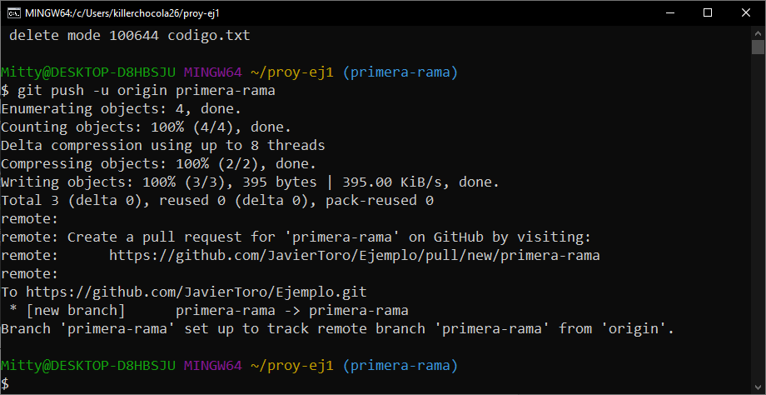

19. En GitHub o GitLab seleccionar primera-rama, y realizar merge



20. Crear segunda rama



21. Modificar nuevamente el archivo

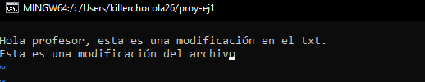

22. add y commit

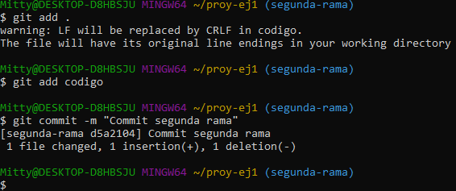

23. push de la segunda rama

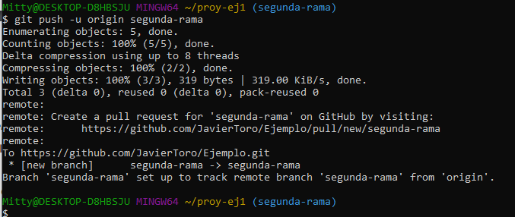

24. En GitHub o GitLab seleccionar la segunda rama y realizar merge



25. En repositorio local utilizar

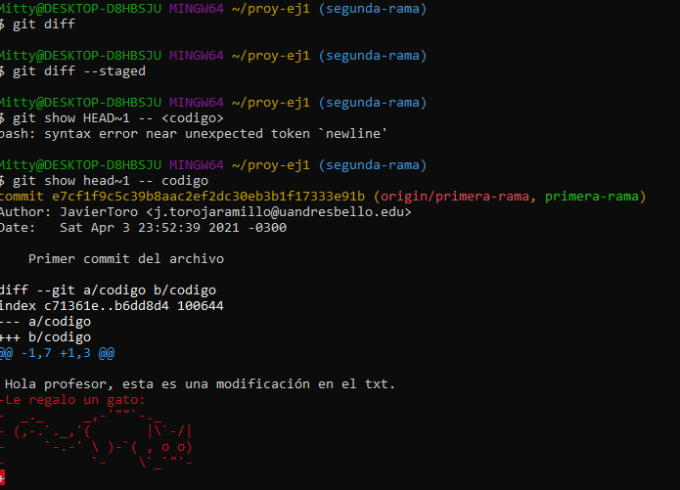

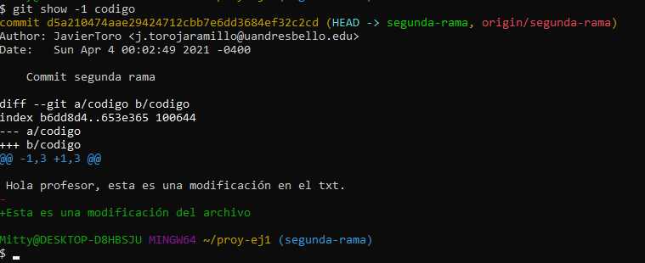

26. Clonar repositorio GitHub o GitLab en un nuevo directorio de proyecto

